附件2：
报到地点及乘车信息
报到地点：常州徽熳国际酒店（常州市钟楼区中吴大道1803号）
电 话：0519-88123888
常州火车站（汽车站）：乘坐12路到锦阳花苑站下，步行960米；打车约22元。
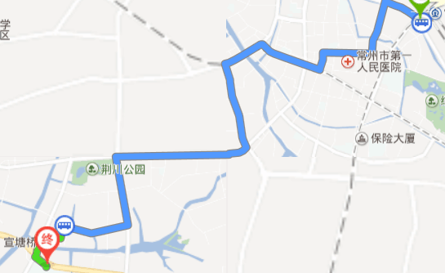
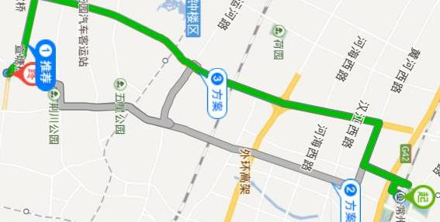
常州北站（汽车站）：乘坐B19路到劳动路广华街站下，步行320米，在中天体育馆乘坐23路到中吴大道湖滨路下，步行280米；打车约44元。

